Вариант 1

ПУТЕВОЙ ЛИСТ № от 28.11.97 № 78
легкового такси серия |  | Код
” года Форма по ОКУД |  | 0345003
по ОКПО
наименование, адрес и номер телефона Колонна (отряд)
Место для формулы.Бригада
мерной знак | Гаражный номер
 | Табельный номер

“
Организация

Марка автомобиля Государственный но Водитель
фамилия, имя, отчество
Удостоверение № Класс Лицензионная карточка стандартная, ограниченная
ненужное зачеркнуть

Основные формулы определения технико-эксплуатационных показателей
- Время работы подвижного состава на маршруте, час
l_{о}’+l_{o}”
T_{м} = T_{н} - t_{о} = T_{н} -
V_{т}
- Время одного оборота
tоб = ∑ tдв+∑ tп-р= lоб +∑ tп-р
V
Т
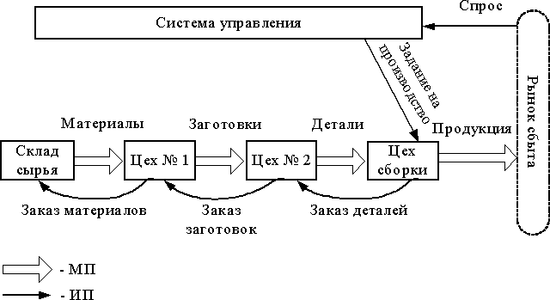

Вариант 2

Диспетчер Механик Водитель
подпись расшифровка подписи подпись расшифровка подписи подпись расшифровка подписи

Операция | Показание |  |  |  |  |  | Подпись | Расчет с водителем по выручке | Сумма, руб. коп
 | спидометра | таксометра
 |  | общий пробег | платный пробег | контроль-  ный пробег | касса | посадки
При возвращении |  |  |  |  |  |  | Водитель | За платный  пробег
При выезде |  |  |  |  |  |  | Водитель | За поездки
Результат |  |  |  |  |  |  | Контрольная группа | За простой сверх показаний  таксометра

- Время оборотов на маршруте и время в наряде в связи с округлением числа оборотов, ч
T_{м}’= t_{об} Z_{об} ; T_{н} = T_{м}’+ t_{о}
- Дневная выработка в тоннах и тонно-километрах
Qсут = qн ∑ γ ст Zоб ; Рсут = qн ∑ γ ст Zоб lez
- Среднесуточный пробег автомобиля, км
lсут = lоб zо б+ ∑ lо

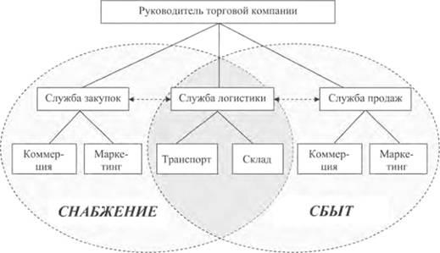

Принято в кассу наличными
прописью
руб коп Путевой лист проверил Принял кассир
должность подпись расшифровка подписи подпись расшифровка подписи
Сумма руб коп
прописью

Часы работы водителя |  | Опоздание такси с выездом на линию |  |  |  |  | Движение топлива (горючего),л | Подпись
 |  | время, ч. мин |  | причина | виновник | подпись ответственно го лица
Всего в наряде:  в том числе: |  | от | до |  |  |  | Замер остатка  при выезде
на линии |  |  |  |  |  |  | Выдано
Опозданий с выездом |  |  |  |  |  |  | Замер остатка  при возвращении

Эксплуатационное число автомобилей

A = ∑Qгод
э

Qсут Д рг
Средняя длина ездки и среднее расстояние перевозки с грузом, км.

l_{ег} =
∑lеги i
; l_{ср} =
Pсут Q

сут
Коэффициент статического и динамического использования грузоподъемности
γ = ∑Qфакт = Qфакт ;γ = ∑ Pфакт = Pсут
∑Q

ст
д
возм
qн ze
∑ Pвозм

qн zеlег

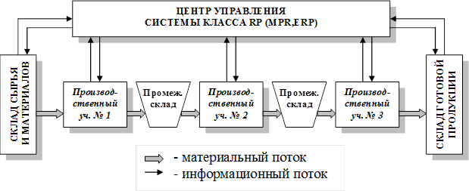

ПУТЕВОЙ ЛИСТ ЛЕГКОВОГО АВТОМОБИЛЯ №
« » г.
серия

 |  | Код
Форма по ОКУД |  | 0345001
Организация | по ОКПО
наименование, адрес, номер телефона
Марка автомобиля
Государственный номерной знак | Гаражный номер
Водитель | Табельный номер

фамилия, имя, отчество

Суточная производительность подвижного состава определяется по формуле:
Q = Tн ⋅ qн ⋅ γ ст ⋅ β ⋅VТ ;
т;

сут
lег
+ β ⋅VТ
⋅ tп − р

Р = Tн ⋅ qн ⋅γ ст ⋅ β ⋅VТ ⋅ lег ;

ткм;

сут
lег
+ β ⋅VТ
⋅ tп− р

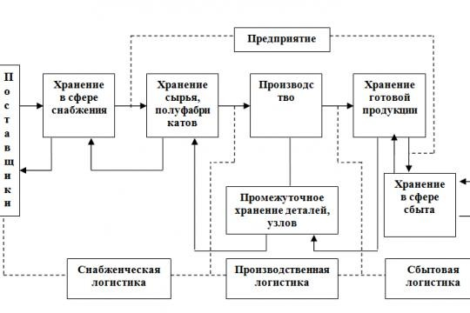

Задание водителю Автомобиль технически исправен Показания спидометра, км
В распоряжение
^{наименование} Выезд разрешен
Механик
организация подпись расшифровка подписи
Автомобиль в технически исправном состоянии принял
Адрес подачи Водитель
подпись расшифровка подписи

Часовую производительность автомобилей рассчитывают по формуле: т/ч

q .γ
.V .β

н ст т
W_{Q} =
lег+ tп-р.V .β
т
Себестоимость перевозки 1т груза сум/т определяют по формуле:
lег Спос Спос tп-р S_{т} = (С_{пер}+ )+
q .γ .β V q .γ
н ст т н ст
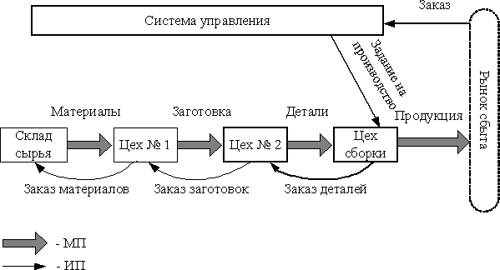

Движение горючего Диспетчер –нарядчик
количество,
л
но:
очному
при выезде
при возвращении
о норме
тически

подпись расшифровка подписи

Выда
Время возвращения в гараж, ч. мин по заправ
Диспетчер-нарядчик листу №
подпись расшифровка подписи Остаток :

Опоздания, ожидания, простои, заезды в гараж и прочие Расход: п отметки фак
Экономия Перерасход

Среднее время нахождения автомобиля в наряде:

Tн.ср
= ∑ Aэi ⋅ Tнi , ч.
∑ Aэi

Средний коэффициент использования пробега по парку:
β = ∑ Aэi ⋅ lегi ⋅ Zег
∑ A

ср
⋅ l
эi сутi
Средний коэффициент использования грузоподъемности определяется по формуле:

∑ Aэi ⋅ γ стi ⋅ Zеi γ
= ∑ Aэi ⋅γ дi ⋅ Zеi

γ ст.ср =
∑ Aэi

⋅ Zеi
; д.ср
∑ Aэi
⋅ Zеi

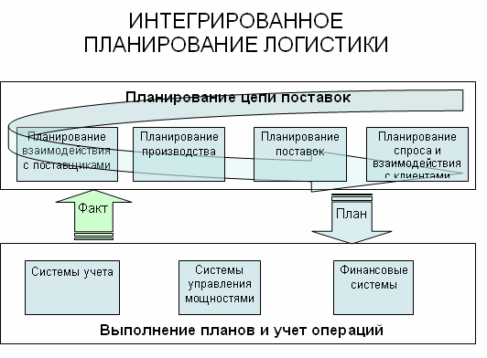

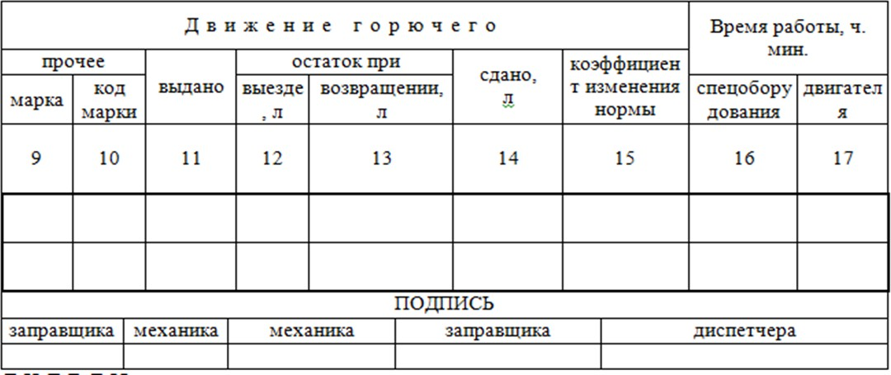

- Средняя длина ездки с грузом, км
l ср = ∑ Aэi ⋅ lегi ⋅ Zеi
∑ A
⋅ Z

ег
эi еi
- Среднее расстояние перевозки, км

ср ∑ Aэi
⋅ lсрi ⋅ Zеi

∑ Pднi
l =
∑ P

lег =
∑ Aэi

⋅ Zеi
или
ср ср
днi

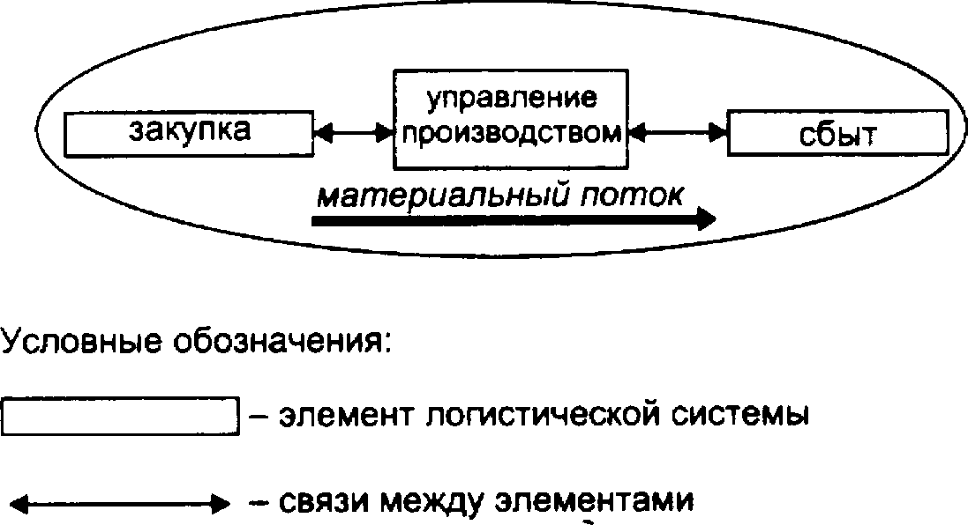

6. Знаки и номера  Marks and Nos. | 7.Количеств о_мест  Number of packages | 8. Род упаковки Method of parking |  | 9. Наименование груза  Nature of the goods | 10. Статист. № Statistical number | 11. Вес брутто, кг.  Gross weight in kg. |  | 12. Объем, м3 Volume in m3
Класс Class | Цифра Numerous | Буква Letter |  | ДОПОГ ADR
13. Указания отправителя (таможенная и прочая обработка)  Senders instructions |  |  | 19. Подлежит оплате  To be paid by |  | Отправитель Senders | Валюта Currency | Получатель Consignee

Время одного оборота автобус определяется нижеследующей формуле:

tоб
= 2 ⋅ (lM
VT

- nпр

⋅ tпо
- tко )

; ч.

Количество автобусов по часам суток определяется:
A = Qмах ⋅ tоб
M ; авт.
q
н
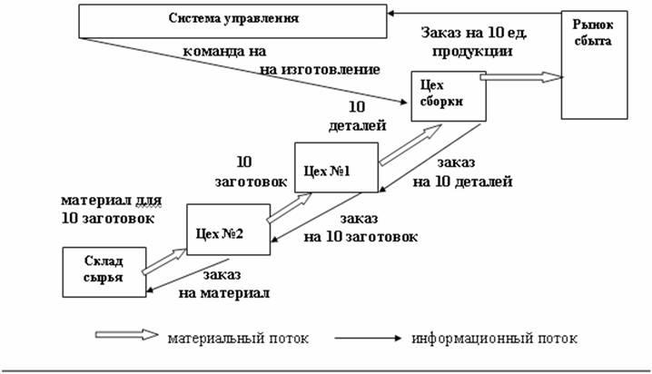

 | 21. Составлена в  Established in | Дата  on
 |  |  |  |  | 24. Груз получен Дата date
2  2  . | Прибытие_под  _погрузку Arriving for loading  Убытие Leaving | час  hour  час  hour | мин  min  мин  min | 23._Путевой_лист_№ от" "  _20  Routing list № on  20 Фамилия водителя  Name of drivers | Load accepted ам. " "  20 Прибытие_под_разгрузку час_  мин  Arriving for unloading hour min  Убытие час  мин

    - Среднетехническая скорость
V = lм
t

; км/ч,

    - Скорость сообщения
T
дв.

VС

    - Эксплуатационная скорость
=
tдв.
lм
- tпо
; км/ч.

V = lм . ; км/ч,

Э
t
дв.
- tпо
- tко

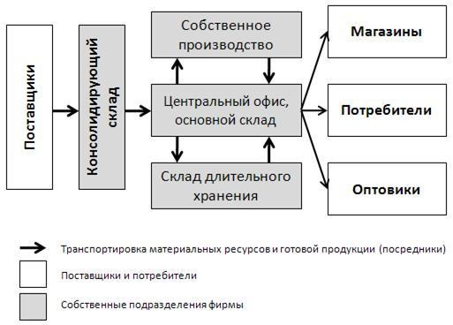

1. Отправитель (наименование, адрес, страна)  Consignor (name, address, country) | Международная товарно-транспортная накладная  Данная перевозка, несмотря ни на какие прочие договоры, осуществляется в соответствии с условиями Конвенции о договоре международной дорожной перевозки  грузов (КДПГ) | UAART  № 000001  This carriage is subject notwithstanding any clause to the contrary. To the Convention on the contract for the international Carriage of goods by road (CMR)
2. Получатель (наименование, адрес, страна)  Consignee (name, address, country) | 16. Перевозчик (наименование, адрес, страна)  Carrier (name, address, country)
3. Место разгрузки груза  Place of unloading the goods (place, country) | 17. Последующий перевозчик (наименование, адрес, страна)  Successive Carriers (name, address, country)

1.6.2. Количество выполненных пассажиро-километров за день
Рсут = (Qсутпр+ Qсутобр) lср, пасс.км
    - Потребное количество автобусов для обслуживания на маршруте
A = Qмах ⋅ tоб ,
M
q
н
    - Интервал движения

I = tоб
А
a
M
⋅ 60
; мин.

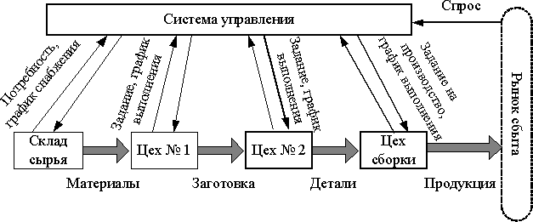

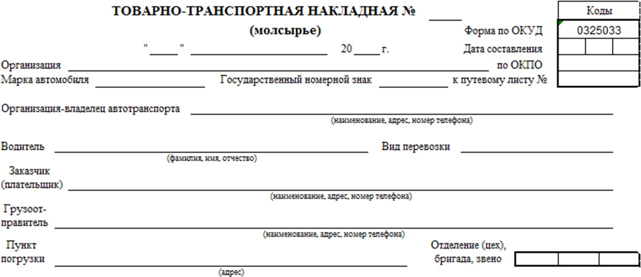
Время одного оборота автобус определяется нижеследующей формуле:

tоб
= 2 ⋅ (lM
VT

- nпр

⋅ tпо
- tко )

; ч.

Интервал движения автобусов по часам суток определяется формуле

I = tоб
А
a
M

⋅ 60

; мин.

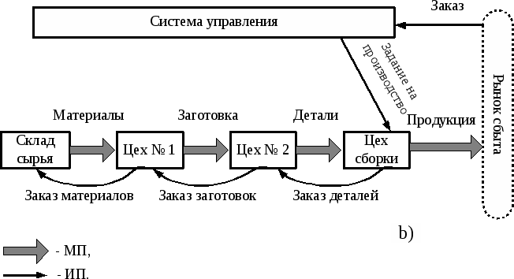

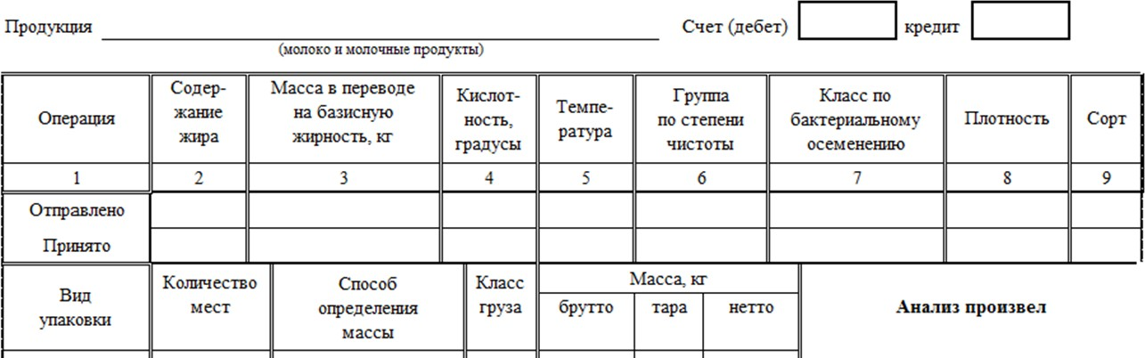

Количество ездок

Z = Qфакт
Z = Tн ⋅ β ⋅VT

а) е
q
Н
⋅γ _{СТ}
б) е
lег
- β ⋅VT
⋅ tп− р

Коэффициенты статического и динамического использования грузоподъемности
q

γ = Qфакт
γ = Рфакт

СТ
q
Н
е
Н
⋅ Zег ;
^{Д} ⋅ Z
⋅ lег

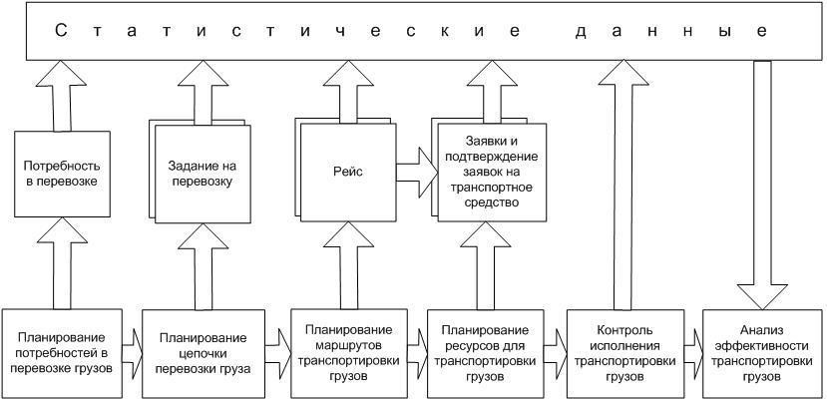

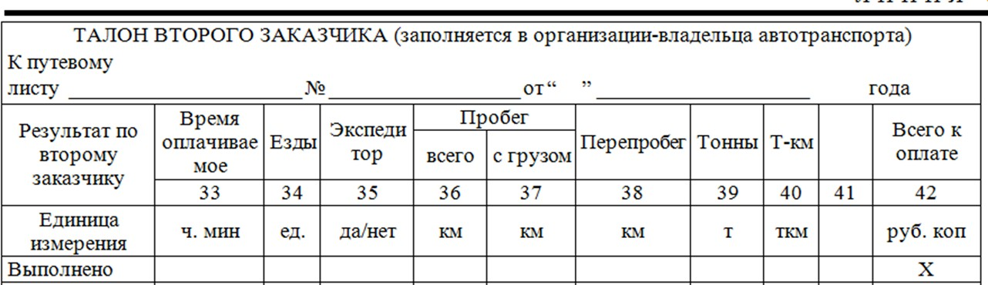

Объем перевозок грузов и грузооборот за одну ездку

Q_{е}=q_{н}⋅γ_{ст}, т Р_{е}=q_{н}⋅γ_{д}⋅ l_{ег}, км
Часовая производительность автомобиля
W = qн ⋅γ ст ⋅ β ⋅VT

lег
Q
- β ⋅VT
⋅ tп− р
, т/ч

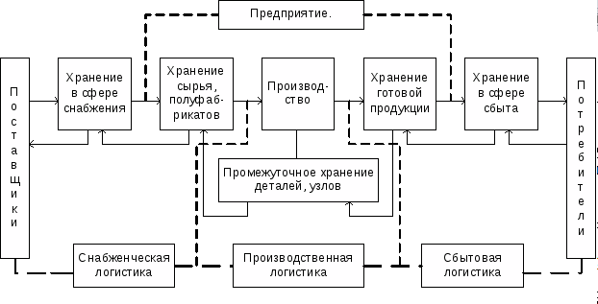

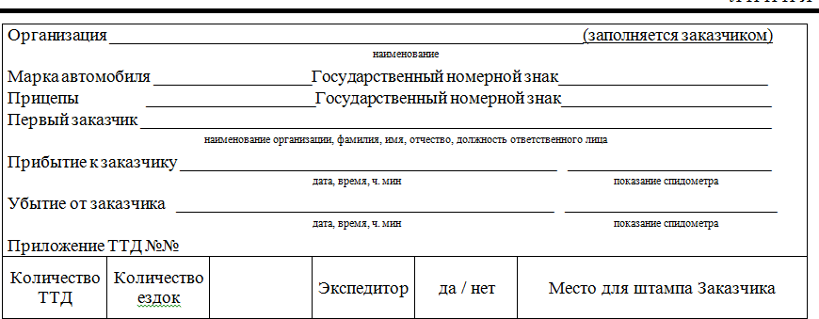
Суточная производительность автомобиля
Р = Tн ⋅ qн ⋅γ _{ст} ⋅ β ⋅VT ⋅ lег

сут
lег
- β ⋅VT
⋅ tп− р

Потребное количество автомобилей для выполнения суточного объема перевозок

А = Qфакт

или
Q (l
А = ег
+ VT
⋅ β ⋅ t
п− р )

Q Tн ⋅ qн ⋅ γ СТ
⋅ β ⋅VT .

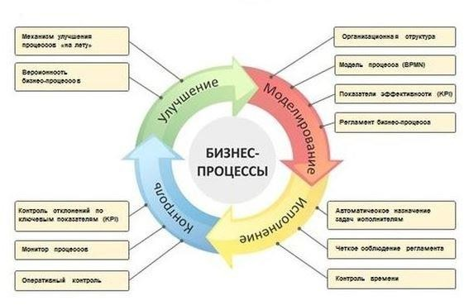

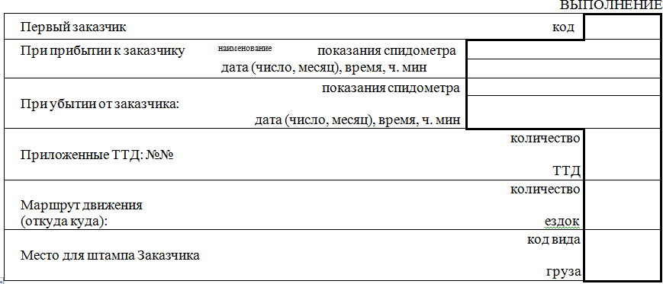

Время одного оборота
а) для маятниковых маршрутов

tоб
= lег
β ⋅VT
- tп− р , ч

б) для кольцевых маршрутов

tоб
= 2lм +
VT
∑

tп− р , ч

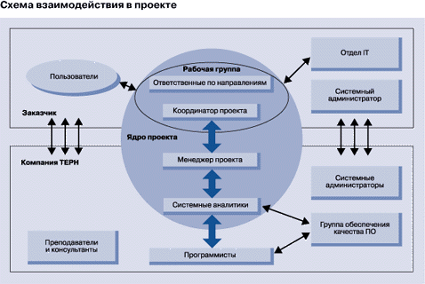

Вариант 16

ПУТЕВОЙ ЛИСТ № от 28.11.97 № 78
легкового такси серия |  | Код
” года Форма по ОКУД |  | 0345003
по ОКПО
наименование, адрес и номер телефона Колонна (отряд)
Место для формулы.Бригада
мерной знак | Гаражный номер
 | Табельный номер

“
Организация

Марка автомобиля Государственный но Водитель
фамилия, имя, отчество
Удостоверение № Класс Лицензионная карточка стандартная, ограниченная
ненужное зачеркнуть

Основные формулы определения технико-эксплуатационных показателей
- Время работы подвижного состава на маршруте, час
l_{о}’+l_{o}”
T_{м} = T_{н} - t_{о} = T_{н} -
V_{т}
- Время одного оборота
tоб = ∑ tдв+∑ tп-р= lоб +∑ tп-р
V
Т


Вариант 17

Диспетчер Механик Водитель
подпись расшифровка подписи подпись расшифровка подписи подпись расшифровка подписи

Операция | Показание |  |  |  |  |  | Подпись | Расчет с водителем по выручке | Сумма, руб. коп
 | спидометра | таксометра
 |  | общий пробег | платный пробег | контроль-  ный пробег | касса | посадки
При возвращении |  |  |  |  |  |  | Водитель | За платный  пробег
При выезде |  |  |  |  |  |  | Водитель | За поездки
Результат |  |  |  |  |  |  | Контрольная группа | За простой сверх показаний  таксометра

- Время оборотов на маршруте и время в наряде в связи с округлением числа оборотов, ч
T_{м}’= t_{об} Z_{об} ; T_{н} = T_{м}’+ t_{о}
- Дневная выработка в тоннах и тонно-километрах
Qсут = qн ∑ γ ст Zоб ; Рсут = qн ∑ γ ст Zоб lez
- Среднесуточный пробег автомобиля, км
lсут = lоб zо б+ ∑ lо



Вариант 18
Принято в кассу наличными
прописью
руб коп Путевой лист проверил Принял кассир
должность подпись расшифровка подписи подпись расшифровка подписи
Сумма руб коп
прописью

Часы работы водителя |  | Опоздание такси с выездом на линию |  |  |  |  | Движение топлива (горючего),л | Подпись
 |  | время, ч. мин |  | причина | виновник | подпись ответственно го лица
Всего в наряде:  в том числе: |  | от | до |  |  |  | Замер остатка при выезде
на линии |  |  |  |  |  |  | Выдано
Опозданий с выездом |  |  |  |  |  |  | Замер остатка  при возвращении

Эксплуатационное число автомобилей
A = ∑Qгод
э
Qсут Д рг
Средняя длина ездки и среднее расстояние перевозки с грузом, км.

l_{ег} =
∑lеги i
; l_{ср} =
Pсут Q

сут
Коэффициент статического и динамического использования грузоподъемности
γ = ∑Qфакт = Qфакт ;γ = ∑ Pфакт = Pсут
∑Q

ст
д
возм
qн ze
∑ Pвозм

qн zеlег



Вариант 19

ПУТЕВОЙ ЛИСТ ЛЕГКОВОГО АВТОМОБИЛЯ №
« » г.
серия

 |  | Код
Форма по ОКУД |  | 0345001
Организация | по ОКПО
наименование, адрес, номер телефона
Марка автомобиля
Государственный номерной знак | Гаражный номер
Водитель | Табельный номер

фамилия, имя, отчество

Суточная производительность подвижного состава определяется по формуле:
Q = Tн ⋅ qн ⋅ γ ст ⋅ β ⋅VТ ;
т;

сут
lег
+ β ⋅VТ
⋅ tп − р

Р = Tн ⋅ qн ⋅γ ст ⋅ β ⋅VТ ⋅ lег ;

ткм;

сут
lег
+ β ⋅VТ
⋅ tп− р



Вариант 20

Задание водителю Автомобиль технически исправен Показания спидометра, км
В распоряжение
^{наименование} Выезд разрешен
Механик
организация подпись расшифровка подписи
Автомобиль в технически исправном состоянии принял
Адрес подачи Водитель
подпись расшифровка подписи

Часовую производительность автомобилей рассчитывают по формуле: т/ч

q .γ
.V .β

н ст т
W_{Q} =
lег+ tп-р.V .β
т
Себестоимость перевозки 1т груза сум/т определяют по формуле:
lег Спос Спос tп-р S_{т} = (С_{пер}+ )+
q .γ .β V q .γ
н ст т н ст


Вариант 21

Движение горючего Диспетчер –нарядчик
количество,
л
но:
очному
при выезде
при возвращении
о норме
тически

подпись расшифровка подписи

Выда
Время возвращения в гараж, ч. мин по заправ
Диспетчер-нарядчик листу №
подпись расшифровка подписи Остаток :

Опоздания, ожидания, простои, заезды в гараж и прочие Расход: п отметки фак
Экономия Перерасход

Среднее время нахождения автомобиля в наряде:

Tн.ср
= ∑ Aэi ⋅ Tнi , ч.
∑ Aэi

Средний коэффициент использования пробега по парку:
β = ∑ Aэi ⋅ lегi ⋅ Zег
∑ A

ср
⋅ l
эi сутi
Средний коэффициент использования грузоподъемности определяется по формуле:

∑ Aэi ⋅ γ стi ⋅ Zеi γ
= ∑ Aэi ⋅γ дi ⋅ Zеi

γ ст.ср =
∑ Aэi

⋅ Zеi
; д.ср
∑ Aэi
⋅ Zеi



Вариант 22


- Средняя длина ездки с грузом, км
l ср = ∑ Aэi ⋅ lегi ⋅ Zеi
∑ A
⋅ Z

ег
эi еi
- Среднее расстояние перевозки, км

ср ∑ Aэi
⋅ lсрi ⋅ Zеi

∑ Pднi
l =
∑ P

lег =
∑ Aэi

⋅ Zеi
или
ср ср
днi



Вариант 23

6. Знаки и номера Marks and Nos. | 7.Количеств о_мест Number of packages | 8. Род упаковки Method of parking |  | 9. Наименование груза  Nature of the goods | 10. Статист. № Statistical number | 11. Вес брутто, кг.  Gross weight in kg. |  | 12. Объем, м3 Volume in m3
Класс  Class | Цифра  Numerous | Буква  Letter |  | ДОПОГ  ADR
13. Указания отправителя (таможенная и прочая обработка)  Senders instructions |  |  | 19. Подлежит оплате  To be paid by |  | Отправитель Senders | Валюта Currency | Получатель Consignee
Время одного оборота автобус определяется нижеследующей формуле:

tоб
= 2 ⋅ (lM
VT

- nпр

⋅ tпо
- tко )

; ч.

Количество автобусов по часам суток определяется:
A = Qмах ⋅ tоб
M ; авт.
q
н


Вариант 24

 | 21. Составлена в Established in | Дата on
 |  |  |  |  | 24. Груз получен Дата date
2  2  . | Прибытие_под  _погрузку Arriving for loading  Убытие Leaving | час  hour  час  hour | мин  min  мин  min | 23._Путевой_лист_№ от" "  _20  Routing list № on  20 Фамилия водителя  Name of drivers | Load accepted ам. " "  20 Прибытие_под_разгрузку час_  мин  Arriving for unloading hour min  Убытие час  мин

    - Среднетехническая скорость
V = lм
t

; км/ч,

    - Скорость сообщения
T
дв.

VС

    - Эксплуатационная скорость
=
tдв.
lм
- tпо
; км/ч.

V = lм . ; км/ч,

Э
t
дв.
- tпо
- tко



Вариант 25

1. Отправитель (наименование, адрес, страна) Consignor (name, address, country) | Международная товарно-транспортная накладная  Данная перевозка, несмотря ни на какие прочие договоры, осуществляется в соответствии с условиями Конвенции о договоре международной дорожной перевозки  грузов (КДПГ) | UAART  № 000001  This carriage is subject notwithstanding any clause to the contrary. To the Convention on the contract for the international Carriage of goods by road (CMR)
2. Получатель (наименование, адрес, страна)  Consignee (name, address, country) | 16. Перевозчик (наименование, адрес, страна)  Carrier (name, address, country)
3. Место разгрузки груза  Place of unloading the goods (place, country) | 17. Последующий перевозчик (наименование, адрес, страна)  Successive Carriers (name, address, country)

1.6.2. Количество выполненных пассажиро-километров за день
Рсут = (Qсутпр+ Qсутобр) lср, пасс.км
    - Потребное количество автобусов для обслуживания на маршруте
A = Qмах ⋅ tоб ,

M
q
н
    - Интервал движения

I = tоб
А
a
M
⋅ 60
; мин.



Вариант 26

Время одного оборота автобус определяется нижеследующей формуле:

tоб
= 2 ⋅ (lM
VT

- nпр

⋅ tпо
- tко )

; ч.

Интервал движения автобусов по часам суток определяется формуле

I = tоб
А
a
M

⋅ 60

; мин.



Вариант 27


Количество ездок

Z = Qфакт
Z = Tн ⋅ β ⋅VT

а) е
q
Н
⋅γ _{СТ}
б) е
lег
- β ⋅VT
⋅ tп− р

Коэффициенты статического и динамического использования грузоподъемности
q

γ = Qфакт
γ = Рфакт

СТ
q
Н
е
Н
⋅ Zег ;
^{Д} ⋅ Z
⋅ lег



Вариант 28


Объем перевозок грузов и грузооборот за одну ездку

Q_{е}=q_{н}⋅γ_{ст}, т Р_{е}=q_{н}⋅γ_{д}⋅ l_{ег}, км
Часовая производительность автомобиля
W = qн ⋅γ ст ⋅ β ⋅VT

lег
Q
- β ⋅VT
⋅ tп− р
, т/ч




Суточная производительность автомобиля
Р = Tн ⋅ qн ⋅γ _{ст} ⋅ β ⋅VT ⋅ lег

сут
lег
- β ⋅VT
⋅ tп− р

Потребное количество автомобилей для выполнения суточного объема перевозок

А = Qфакт

или
Q (l
А = ег
+ VT
⋅ β ⋅ t
п− р )

Q Tн ⋅ qн ⋅ γ СТ
⋅ β ⋅VT .





Время одного оборота
а) для маятниковых маршрутов

tоб
= lег
β ⋅VT
- tп− р , ч

б) для кольцевых маршрутов

tоб
= 2lм +
VT
∑

tп− р , ч



